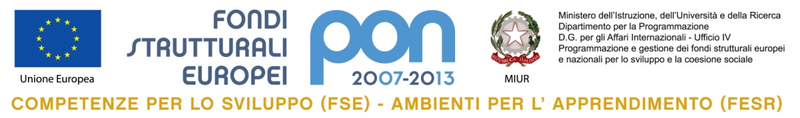


ISTITUTO COMPRENSIVO STATALE “ VITTORIO DE SICA”

Distretto 33-Cod Mecc. NAIC87400E-Direzione Amm.va Tel-Fax 0817742411 -Dirigenza 0817735926-Succursale 0817742140 - Codice Fiscale 80160310639_

Via De Carolis, 4 -80040 VOLLA(Napoli) e_mail: naic87400e@istruzione.it – naic87400e@pec.icsdesica.it –

Sito Web : istitutocomprensivodesica.gov.it

Con L’Europa, investiamo nel Vostro Futuro

OGGETTO : Sospensione attività didattiche

Si comunica che il giorno 24 aprile le attività didattiche sono sospese. Riprenderanno regolarmente il giorno 26 aprile.

Il dirigente scolastico
Prof.ssa S. Montano

